

АДМИНИСТРАЦИЯ ГАТЧИНСКОГО МУНИЦИПАЛЬНОГО ОКРУГА
ЛЕНИНГРАДСКОЙ ОБЛАСТИ

П О С Т А Н О В Л Е Н И Е

от 28.08.2025 № 7784

Об утверждении проекта планировки и проекта межевания линейного объекта: «Устройство улично-дорожной сети в части деревни Даймище Гатчинского муниципального округа Ленинградской области»

В соответствии со статьями 45, 46 Градостроительного кодекса Российской Федерации, Федеральным законом от 06.10.2003 № 131-ФЗ «Об общих принципах организации местного самоуправления в Российской Федерации», Федеральным законом от 20.03.2025 № 33-ФЗ «Об общих принципах организации местного самоуправления в единой системе публичной власти», областным законом Ленинградской области от 07.07.2014 № 45-оз «О перераспределении полномочий в области градостроительной деятельности между органами государственной власти Ленинградской области и органами местного самоуправления Ленинградской области», Уставом Гатчинского муниципального округа, Положением о проведении общественных обсуждений, публичных слушаний по вопросам градостроительной деятельности на территории муниципального образования Гатчинский муниципальный округ Ленинградской области, утвержденным решением совета депутатов Гатчинского муниципального округа первого созыва от 13.09.2024 № 14, Постановлением главы Гатчинского муниципального округа от 09.07.2025 № 144 «О проведении общественных обсуждений по вопросу утверждения проекта планировки территории и проекта межевания территории с целью размещения линейного объекта: «Устройство улично-дорожной сети в части деревни Даймище Гатчинского муниципального округа» (опубликовано в газете «Официальный вестник» - приложение к газете «Гатчинская правда» от 15.07.2025 № 46 (909), размещено на официальном сайте Гатчинского муниципального округа в сети «ИНТЕРНЕТ» от 10.07.2025 по ссылке http://gmolo.ru/sovet/dep_post/?id=6759), Протокола № 20 от 07.08.2025 общественных обсуждений по вопросу утверждения проекта планировки и проекта межевания территории с целью размещения линейного объекта: «Устройство улично-дорожной сети в части деревни Даймище Гатчинского муниципального округа», Заключения от 08.08.2025 о результатах общественных обсуждений по вопросу утверждения проекта планировки и проекта межевания территории с целью размещения линейного объекта: «Устройство улично-дорожной сети в части деревни Даймище Гатчинского муниципального округа».
ПОСТАНОВЛЯЕТ:
- Утвердить проект планировки линейного объекта: «Устройство улично-дорожной сети в части деревни Даймище Гатчинского муниципального округа Ленинградской области», в составе:
  - Чертеж красных линий, согласно приложению № 1 к настоящему постановлению;
  - Перечень координат характерных точек, устанавливаемых красных линий, согласно приложению № 2 к настоящему постановлению;
  - Чертеж границ зон планируемого размещения линейных объектов, согласно приложению № 3 к настоящему постановлению;
  - Чертеж границ зон планируемого размещения линейных объектов, подлежащих реконструкции, согласно приложению № 4 к настоящему постановлению;
  - Положение о размещении линейных объектов, согласно приложению № 5 к настоящему постановлению.

- Утвердить проект межевания линейного объекта: «Устройство улично-дорожной сети в части деревни Даймище Гатчинского муниципального округа Ленинградской области», в составе:
  - Чертеж межевания территории, согласно приложению № 6 к настоящему постановлению;
  - Текстовая часть проекта межевания территории, согласно приложению № 7 к настоящему постановлению.
- Настоящее постановление подлежит опубликованию в газете «Официальный вестник» - приложение к газете «Гатчинская правда», не позднее, чем через 10 рабочих дней со дня его принятия, и размещению на официальном сайте Гатчинского муниципального округа в информационно-телекоммуникационной сети «Интернет».

Глава администрации
Гатчинского муниципального округа Л.Н. Нещадим

Шевырталова Елена Сергеевна

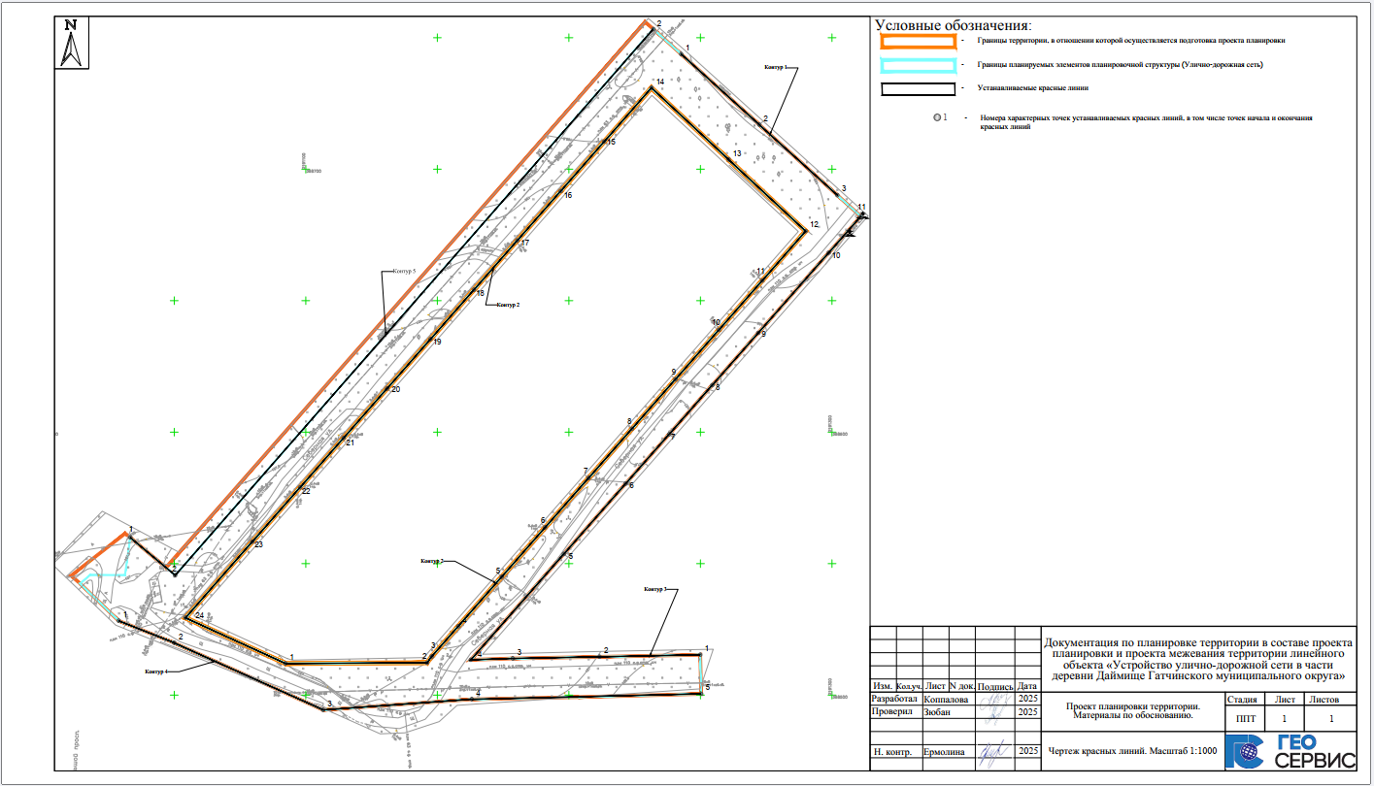
Приложение № 1
к постановлению администрации
Гатчинского муниципального округа
Ленинградской области
От 28.08.2025 № 7784

Приложение № 2
к постановлению администрации
Гатчинского муниципального округа
Ленинградской области
От 28.08.2025 № 7784

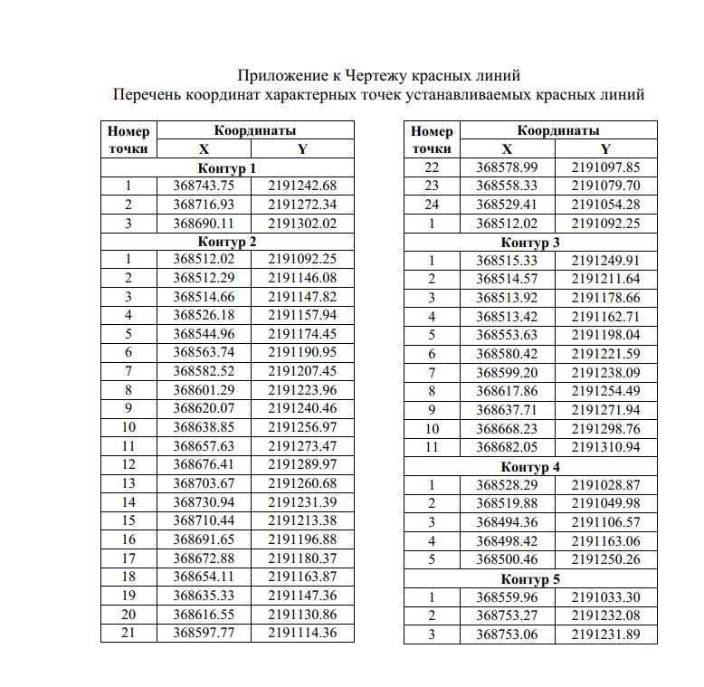

Приложение № 3
к постановлению администрации
Гатчинского муниципального округа
Ленинградской области
От 28.08.2025 № 7784

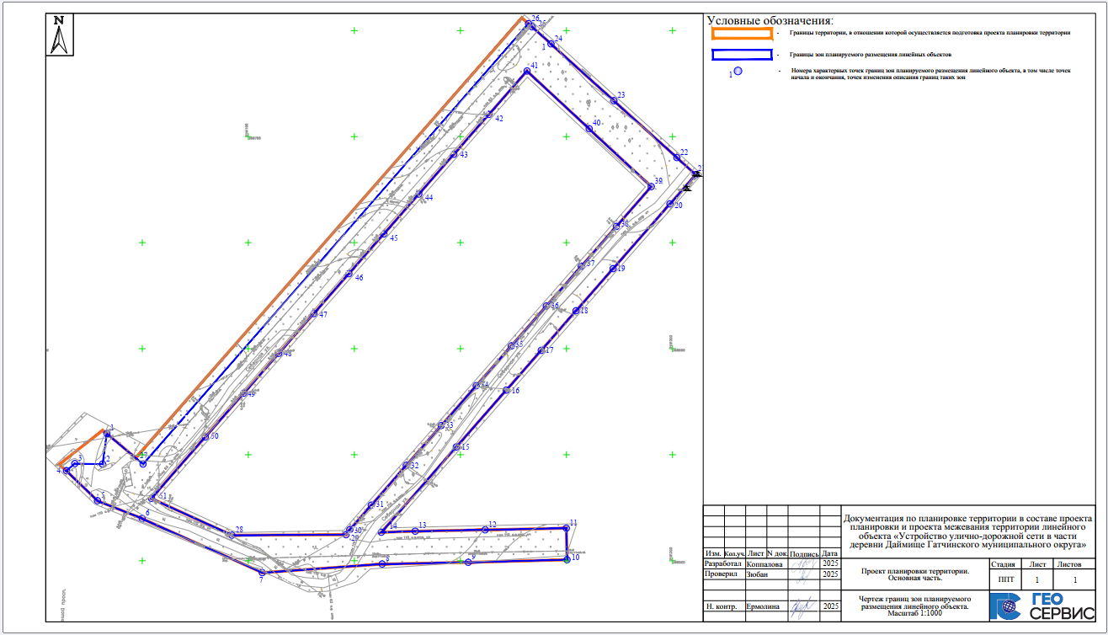

Приложение № 4
к постановлению администрации
Гатчинского муниципального округа
Ленинградской области
От 28.08.2025 № 7784
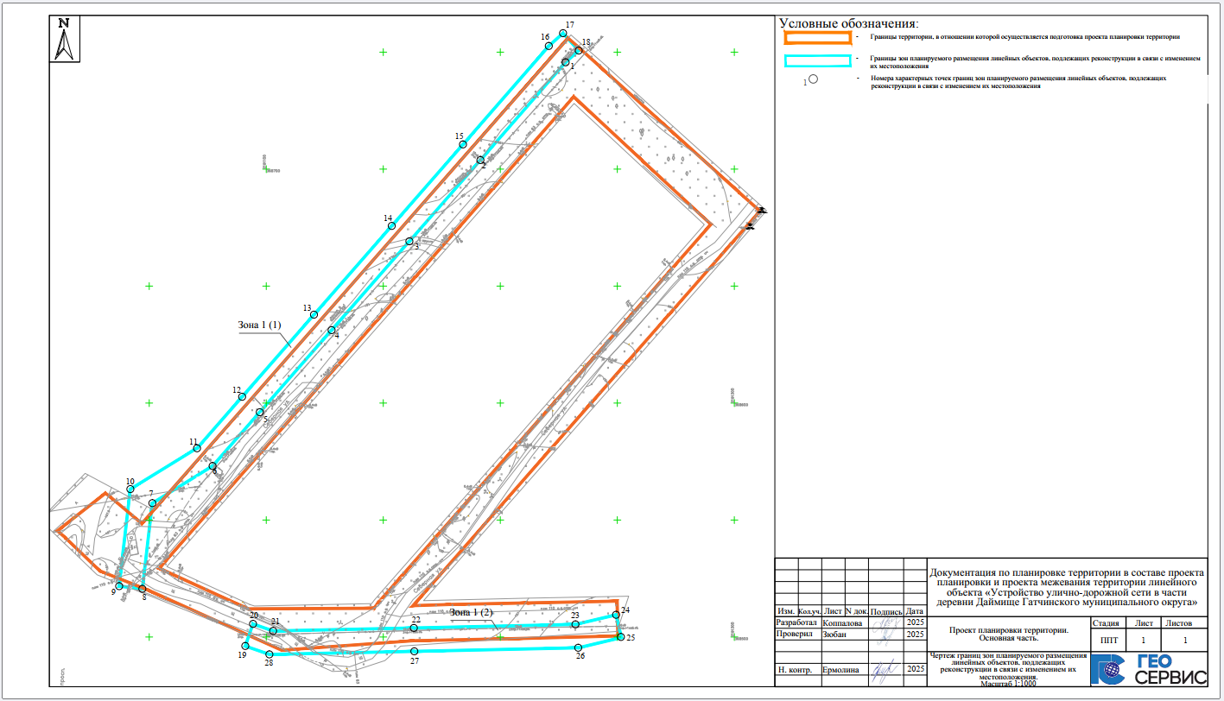

Приложение № 5
к постановлению администрации
Гатчинского муниципального округа
Ленинградской области
От 28.08.2025 № 7784

1. Наименование, основные характеристики и назначение планируемых для размещения линейных объектов, а также линейных объектов, подлежащих реконструкции в связи с изменением их местоположения
Наименование: линейный объект: «Устройство улично-дорожной сети в части деревни Даймище Гатчинского муниципального округа Ленинградской области» (далее Объект).
Разработка документации по планировке территории осуществляется на основании постановления Администрации Гатчинского муниципального района Ленинградской области от 18.10.2024 № 4905 о подготовке проекта планировки территории и проекта межевания территории с целью размещения линейного объекта: «Устройство улично-дорожной сети в части деревни Даймище Гатчинского муниципального округа Ленинградской области».
При установлении основных параметров Объекта учтены требования нормативных документов и технических условий на проектирование Объекта.
Таблица 1. Основные параметры автомобильной дороги
№ п.п. | Наименование показателей | Показатели
1 | Вид строительства | Строительство
2 | Категория дороги | IV техническая категория  Согласно СП 42.13330.2016  – улица в зонах жилой застройки
3 | Тип дорожной одежды (вид покрытия) | В соответствии с СП 34.13330.2021.  Свод правил. Автомобильные дороги.  СНиП 2.05.02-85*
4 | Протяженность, м | 835
5 | Расчетная скорость движения, км/ч | 40
6 | Количество полос движения | 2
7 | Ширина полосы движения, м | 3

Назначение объекта: Обеспечивают непосредственный доступ к зданиям и земельным участкам.
В составе линейного объекта проектируются следующие объекты капитального строительства:
- устройство системы наружного освещения;
- устройство системы водоотведения.
1. Устройство системы наружного освещения
В соответствии с Исходными данными для разработки схем обеспечения в составе проекта планировки территории ПАО «Россети Ленэнерго» от 22.01.2025 №ЛЭ/16-50/70:
Местоположение: Ленинградская область, Гатчинский район, д. Даймище.
- Максимальная мощность к электрическим сетям ПАО «Россети Ленэнерго» составляет: 8,3 кВт;
- Категория надежности - 3
- Основной источник питания: ПС 110 кВ Батово (ПС 142);
- Количество проектируемых опор – 25.
Наименование  потребителя | Категория  эл. снаб. потребит. | Величина удельной эл. нагрузки, кВт | Единица  измерения | Количество | Коэффициенты |  | Расчетная мощность
 |  |  |  |  | Kc | cosφ | Активная | Полная
 |  |  |  |  |  |  | Р, кВт | S, кВА
1 | 2 | 3 | 4 | 5 | 6 | 7 | 8 | 9
Наружное освещение | III | 0,25 | кВт/шт | 25 | 1,00 | 0,85 | 6,3 | 7,4
Всего по территории на шинах 0,4 кВ |  |  |  |  |  |  | 6,3 | 7,4
в том числе по III категории надежности: |  |  |  |  |  |  | 6,3 | 7,4
- Общая мощность – 6,3 кВт, рассчитанная в рамках разработки проекта планировки территории, не больше заявленной мощности в исходных данных ПАО «Россети Ленэнерго».
Расчет потребления электрической энергии потребителей и алгоритм построения системы электроснабжения на осваиваемой территории выполнены в соответствии с РД 34.20.185-94 «Инструкция по проектированию городских электрических сетей», СП 31-110-2003 «Проектирование и монтаж электроустановок жилых и общественных зданий» и Местными нормативами градостроительного проектирования Ленинградской области и представлен в таблице 2.
Таблица 2. Расчет потребления электрической энергии потребителей

В границы проектирования попадает существующие электрические сети и сооружения 0,4 кВт, 10 кВт. Работы в охранной зоне данного объекта необходимо проводить с учетом ограничений использования территории, установленных Постановлением Правительства Российской Федерации от 24.02.2009 № 160 «О порядке установления охранных зон объектов электросетевого хозяйства и особых условий использования земельных участков, расположенных в границах таких зон».
Окончательные планировочные решения по наружному освещению на рассматриваемой территории будут разработаны после выполнения светотехнического расчета на выполнение требований СП 52.13330.2016 «Естественное и искусственное освещение», с учетом классов объектов и необходимой освещенности, по результатам которого будет сделан выбор количества опор освещения, схемы расположения и расстояния между светильниками, типа и мощности светильников и вариантов их присоединения.
Точки присоединения, сроки выполнения мероприятий по технологическому присоединению объектов капитального строительства и конкретные трассы воздушных линий, будут проработаны на следующих стадиях проектирования (проектная и рабочая документация), после получения технических условий и заключения договора технологического присоединения в соответствии с Правилами технологического присоединения энергопринимающих устройств потребителей электрической энергии, объектов по производству электрической энергии, а также объектов электросетевого хозяйства, принадлежащих сетевым организациям и иным лицам, к электрическим сетям, утвержденными Постановлением Правительства Российской Федерации от 27.12.2004 № 861.
Для технологического присоединения электроустановок к сетям ПАО «Россети Ленэнерго» необходимо на следующем этапе проектирования направить в адрес ПАО «Россети Ленэнерго» заявку и заключить договор технологического присоединения.

2. Устройство системы водоотведения
В настоящее время на рассматриваемой территории очистка поверхностного стока не производится.
Отведение поверхностных стоков с территории проектирования предусматривается по планируемым сетям водоотведения, располагающимся по обе стороны проезжей части.
Для водоотведения поверхностных стоков с рассматриваемой территории в соответствии с п.12.11 СП 42.13330.2016 «Градостроительство. Планировка и застройка городских и сельских поселений, Актуализированная редакция СНиП 2.07.01-89*» для районов малоэтажного строительства, предусматривается организация дождевой канализации открытого и закрытого типа. Открытая дождевая канализация состоит из дренажных канав разного размера с естественной одеждой. Закрытая система дождевой канализации предусматривается только в тех местах, где устройству канав мешает окружающая существующая застройка – для перепуска канав под проезжей частью предусмотрены дорожные ж.б. трубы диаметром 0,5 м
Для очистки ливневых, поверхностных, талых и аналогичных вод предусмотрено размещение комбинированных фильтр-патронов в колодцах. Очищенные стоки предлагается отводить в существующую канаву в юго-восточной части территории.
Дренажная система выполнена в увязке с существующей вертикальной планировкой территории проектирования. Наименьшее значение продольных уклонов по дренажным канавам составляет 1 промилле, что обеспечено с помощью организации вертикальной планировки территории проектирования. Поперечный профиль дороги на данном участке односкатный в сторону дренажной канавы.
3. Пропускная способность и интенсивность движения
Проектируемая транспортная инфраструктура планируется для обеспечения подъезда личного и специального автотранспорта к индивидуальным жилым застройкам. Транзитный автотранспорт отсутствует. По параметрам застройки перспективная численность населения определена в количестве 150 человека. Интенсивность движения, исходя из уровня автомобилизации (Постановление Правительства Ленинградской области от 22.03.2012 № 83 п. 3.1) на 1000 чел.: 375 индивидуальных легковых автомобилей.
Приведенная интенсивность на 2024 год:
Nр = 0,375*150 =56 привед. авто./сут
Часовая интенсивность на 2024 год:
Nч= 0,076 Np = 0,076 х 56 = 4 авт./ч.
Интенсивность движения рассчитана для обоих направлений движения. Интенсивность для одного направления ровняется на 2024 год:
Nр¹ = Nр /2 = 28 привед. авто./сут
Nч¹= Nч/2 = 2 авт./ч.
Перспективная суточная интенсивность движения на 2025 год, рассчитанная по закону геометрической прогрессии, с коэффициентом прироста 1.01, равна 57 физ.ед./сут. Расчёт представлен в таблице 3.
Таблица 3. Перспективной суточной интенсивности движения
Год | Перспективная интенсивность движения, физ.ед./сут
2024 | 56
2025 | 57
Также проектом предусмотрено устройство тротуара для обеспечения регулярного пешеходного движения населения. Интенсивность движения для тротуара составляет до 50 чел./час.
Проектируемые объекты капитального строительства обеспечивают безопасность дорожного движения, а также нормальные условия функционирования и эксплуатации автомобильной дороги.
Документацией предусматривается переустройство воздушной линии электропередач 10 кВ, попадающих под пятно строительства объекта (пересечение трассы ВЛ 10 кВ строительством автомобильной дорогой), в связи с этим сформированы зоны планируемого размещения линейного объекта, подлежащих реконструкции в связи с изменением их местоположения

2. Перечень субъектов Российской Федерации, перечень муниципальных районов, городских округов в составе субъектов Российской Федерации, перечень поселений, населенных пунктов, внутригородских территорий городов федерального значения, на территориях которых устанавливаются зоны планируемого размещения линейных объектов
Согласно административно-территориальному делению территории Российской Федерации линейный объект расположен в границах Ленинградской области, Гатчинский муниципальный округ, д. Даймище, д. Грязно.

3. Перечень координат характерных точек границ зоны планируемого размещения линейного объекта
Сведения о характерных точках зоны планируемого размещения линейного объекта приведены в графической части «Чертеж границ зон планируемого размещения линейных объектов».
Таблица 4. Перечень координат характерных точек границ зон планируемого размещения линейного объекта
№ точки | X (м) | Y (м)
1 | 2 | 3
Зона планируемого размещения линейного объекта регионального значения 1
Внешний контур
1 | 368559.96 | 2191033.30
2 | 368545.57 | 2191031.26
3 | 368545.79 | 2191018.17
4 | 368542.45 | 2191014.22
5 | 368528.29 | 2191028.87
6 | 368519.88 | 2191049.98
7 | 368494.36 | 2191106.57
8 | 368498.42 | 2191163.06
9 | 368499.25 | 2191203.68
10 | 368500.46 | 2191250.26
11 | 368515.33 | 2191249.91
12 | 368514.57 | 2191211.64
13 | 368513.92 | 2191178.66
14 | 368513.42 | 2191162.71
15 | 368553.63 | 2191198.04
16 | 368580.42 | 2191221.59
17 | 368599.20 | 2191238.09
18 | 368617.86 | 2191254.49
19 | 368637.71 | 2191271.94
20 | 368668.23 | 2191298.76
21 | 368682.05 | 2191310.94
22 | 368690.11 | 2191302.02
23 | 368716.93 | 2191272.34
24 | 368743.75 | 2191242.68
25 | 368751.81 | 2191233.75
26 | 368753.27 | 2191232.08
27 | 368545.56 | 2191050.34
Внутренний контур
28 | 368512.02 | 2191092.25
29 | 368512.29 | 2191146.08
30 | 368514.66 | 2191147.82
31 | 368526.18 | 2191157.94
32 | 368544.96 | 2191174.45
33 | 368563.74 | 2191190.95
34 | 368582.52 | 2191207.45
35 | 368601.29 | 2191223.96
36 | 368620.07 | 2191240.46
37 | 368638.85 | 2191256.97
38 | 368657.63 | 2191273.47
39 | 368676.41 | 2191289.97
40 | 368703.67 | 2191260.68
41 | 368730.94 | 2191231.39
42 | 368710.44 | 2191213.38
43 | 368691.65 | 2191196.88
44 | 368672.88 | 2191180.37
45 | 368654.11 | 2191163.87
46 | 368635.33 | 2191147.36
47 | 368616.55 | 2191130.86
48 | 368597.77 | 2191114.36
49 | 368578.99 | 2191097.85
50 | 368558.33 | 2191079.70
51 | 368529.41 | 2191054.28
28 | 368512.02 | 2191092.25

4. Перечень координат характерных точек границ зон планируемого размещения линейных объектов, подлежащих реконструкции в связи с изменением их местоположения
Сведения о характерных точках зон планируемого размещения линейных объектов, подлежащих реконструкции в связи с изменением их местоположения приведены в графической части «Чертеж границ зон планируемого размещения линейных объектов, подлежащих реконструкции в связи с изменением их местоположения».
В таблице 5 представлен перечень координат характерных точек границ зоны планируемого размещения линейного объекта, подлежащих реконструкции в связи с изменением их местоположения.
Таблица 5. Перечень координат характерных точек границ зоны планируемого размещения линейного объекта, подлежащих реконструкции в связи с изменением их местоположения
№ точки | X (м) | Y (м)
1 | 2 | 3
Зона 1 (1)
1 | 368520.58 | 2191047.07
2 | 368521.74 | 2191037.13
3 | 368563.20 | 2191041.95
4 | 368580.79 | 2191070.54
5 | 368602.67 | 2191089.68
6 | 368637.76 | 2191120.38
7 | 368675.72 | 2191153.59
8 | 368710.55 | 2191184.06
9 | 368752.66 | 2191220.76
10 | 368758.10 | 2191226.79
11 | 368750.68 | 2191233.49
12 | 368745.64 | 2191227.90
13 | 368703.97 | 2191191.60
14 | 368669.13 | 2191161.12
15 | 368631.17 | 2191127.90
16 | 368596.09 | 2191097.20
17 | 368573.07 | 2191077.07
18 | 368557.22 | 2191051.32
Зона 1 (2)
19 | 368505.59 | 2191094.34
20 | 368502.60 | 2191102.93
21 | 368503.86 | 2191163.05
22 | 368505.38 | 2191232.11
23 | 368509.48 | 2191249.46
24 | 368499.75 | 2191251.76
25 | 368495.40 | 2191233.38
26 | 368493.87 | 2191163.26
27 | 368492.56 | 2191101.33
28 | 368496.15 | 2191091.05

5. Предельные параметры разрешенного строительства, реконструкции объектов капитального строительства, входящих в состав линейного объекта в границах зон планируемого размещения
В соответствии с п. 4 ст. 36 Градостроительного кодекса Российской Федерации действие градостроительного регламента не распространяется на земельные участки, предназначенные для размещения линейных объектов и (или) занятые линейными объектами.
В состав линейного Объекта в границах зоны планируемого размещения не входят объекты капитального строительства, для которых градостроительными регламентами устанавливаются предельные параметры разрешенного строительства, реконструкции.

6. Информация о необходимости осуществления мероприятий по защите сохраняемых объектов капитального строительства (здание, строение, сооружение, объекты, строительство которых не завершено), существующих и строящихся на момент подготовки проекта планировки территории, а также объектов капитального строительства, планируемых к строительству в соответствии с ранее утвержденной документацией по планировке территории, от возможного негативного воздействия в связи с размещением линейных объектов
В зону планируемого размещения линейного объекта попадают следующие объекты капитального строительства – линии электропередач, газопровод.
Мероприятия по защите сохраняемых объектов капитального строительства, попадающих в границы проектирования Объекта, необходимо провести в соответствии с полученными техническими условиями и требованиями.
Согласно исходным данным для разработки схем инженерного обеспечения в составе проекта планировки территории от 22.01.2025 № ЛЭ/16-50/70 филиала ПАО «Россети Ленэнерго» необходимо:
- Учесть расположение существующих электрических сетей и сооружений 0,4 – 110 кВ с соблюдением охранной зоны;
- Предусмотреть подключение нагрузки от существующей распределительной сети.

7. Информация о необходимости осуществления мероприятий по сохранению объектов культурного наследия от возможного негативного воздействия в связи с размещением линейного объекта регионального значения
В границах территории, в отношении которой осуществляется подготовка документации по планировке территории, отсутствуют объекты культурного наследия, включенные в Единый государственный реестр объектов культурного наследия (памятников истории и культуры) народов Российской Федерации, выявленные объекты культурного наследия, включенные в Перечень выявленных объектов культурного наследия, расположенных на территории Ленинградской области, а также объекты, обладающие признаками объекта культурного наследия (в том числе археологического).
Участок производства работ расположен вне зон охраны/защитных зон объектов культурного наследия. В соответствии со статьей 36 Федерального закона от 25.06.2002 № 73-ФЗ «Об объектах культурного наследия (памятника истории и культуры) народов Российской Федерации в случае обнаружения в ходе проведения изыскательских, проектных, земляных, строительных, мелиоративных, хозяйственных и иных работ объектов, обладающих признаками культурного наследия, работы должны быть немедленно приостановлены. Исполнитель работ обязан незамедлительно приостановить работы и в течении трех дней со дня обнаружения такого объекта направить в комитет по культуре Ленинградской области письменное заявление об обнаруженном объекте (письмо Комитета по сохранению культурного наследия Ленинградской области от 23.10.2024 № 01-17-8945/2024-0-1).

8. Информация о необходимости осуществления мероприятий по охране окружающей среды
Согласно письму от Комитета по природным ресурсам Ленинградской области от 18.10.2024 № 02-21749/2024 территория, в отношении которой осуществляется подготовка документации по планировке территории расположена вне границ особо охраняемых природных территорий регионального значения Ленинградской области.
Согласно письму Администрации Гатчинского муниципального района Ленинградской области от 31.10.2024 № ИСХ-ЮР-10309/2024 особо охраняемые природные территории местного значения в зоне проектирования Объекта отсутствуют.
Мероприятия по охране окружающей среды, планируемые на период проведения работ и эксплуатации Объекта, подразделяются в зависимости от природы воздействия Объекта на окружающую среду.
Мероприятия по охране атмосферного воздуха.
На этапе проведения работ на Объекте, загрязнение воздуха происходит от отработанных газов дорожно-строительных и транспортных машин, используемых при устройстве земляного полотна и дорожных сооружений.
Количество вредных веществ, поступающих в атмосферу, зависит от числа единиц работающего автотранспорта и строительной техники, продолжительности периода строительства.
Мероприятия по уменьшению выбросов загрязняющих веществ в атмосферу при работах на Объекте:
- выбор техники, обеспечивающей минимальные удельные выбросы загрязняющих веществ в атмосферу;
- максимально возможное удаление техники от объектов нормирования;
- хранение и транспортировка пылящих материалов в упаковках, ящиках, контейнерах;
- поддержание автотранспорта, погрузчиков в технически исправном состоянии (контроль исправности двигателя, регулировка на минимальный выброс загрязняющих веществ в атмосферу);
- запрет на работу техники в форсированном режиме;
- периодическое орошение водой пылящих поверхностей и отвалов;
- соблюдение правил техники безопасности и пожарной безопасности при выполнении всех видов работ;
- выполнение мероприятий по регулированию выбросов в период неблагоприятных метеорологических условий, которые позволяют уменьшить выброс загрязняющих веществ в атмосферу и обеспечить снижение их концентраций в приземном слое воздуха:
- запрещение большого объема сварочных работ на открытом воздухе;
- смещение по времени технологических процессов на источниках выбросов загрязняющих веществ;
- проведение технического обслуживания машин и механизмов, а именно: контрольные и регулировочные работы по системе питания, зажигания и газораспределительному механизму двигателя, которые обеспечивают полное сгорание топлива, снижают его расход, значительно уменьшают выброс в атмосферу токсичных веществ; при необходимости – осуществление профилактического ремонта дизельных механизмов;
- рассредоточение во времени работы машин и механизмов.
С целью проведения мероприятий по пылеподавлению при работе с сыпучими материалами предусматривается применение тентовых укрытий кузовов автосамосвалов, а также увлажнение и тентовые укрытия отвалов сыпучих материалов на приобъектных складах.
При производстве механизированных земляных работ в засушливый период, а также при демонтажных работах асфальтобетонных и железобетонных элементов рекомендуется использовать системы водяного пылеподавления.
На период эксплуатации Объекта должно быть предусмотрено:
− обеспечение равномерного движения транспортного потока средствами организации движения;
− содержание проезжей части в состоянии, исключающем необоснованные изменения скорости движения автомобилей;
− устройство покрытий дорожного полотна из материалов, обработанных вяжущими обеспыливающими материалами.
Мероприятия по охране поверхностных и подземных вод.
Воздействие Объекта на водную среду будет различным для периода проведения работ и при эксплуатации.
В период проведения работ загрязнённые сточные воды образуются при эксплуатации строительных площадок.
Водоснабжение производства включает обеспечение производственных. хозяйственно-питьевых и противопожарных нужд рабочей площадки.
Для питьевых и хозяйственно-бытовых нужд работников при проведении работ на Объекте используется вода бутилированная, которая поставляется на объект по договору с торговой организацией.
Мероприятия по рациональному использованию водных объектов предполагают установление водоохранных зон водоемов в непосредственной близости от территории проведения работ и соблюдение режима использования территории в пределах таких зон.
Для предотвращения загрязнения поверхностных и подземных вод во время проведения работ на Объекте запрещается:
- в водоохранной зоне водных объектов запрещается размещение автозаправочных станций, складов горюче-смазочных материалов, движение и стоянка транспортных средств (кроме специальных транспортных средств), за исключением их движения по дорогам и стоянки на дорогах и в специально оборудованных местах, имеющих твердое покрытие;
- заправка топливом транспортных машин и техники;
- мойка и ремонт автомобилей и других машин и механизмов;
- складирование отходов и сыпучих материалов.
Так как проектируемый участок автомобильной дороги расположен в третьем поясе ЗСО водозаборных скважин, то необходимо соблюдать следующие мероприятия, направленные на недопущение загрязнения водоносных горизонтов:
- Выявление, тампонирование или восстановление всех старых, бездействующих, дефектных или неправильно эксплуатируемых скважин, представляющих опасность в части возможности загрязнения водоносных горизонтов.
- Бурение новых скважин и новое строительство, связанное с нарушением почвенного покрова, производится при обязательном согласовании с центром государственного санитарно-эпидемиологического надзора.
- Запрещена закачка отработанных вод в подземные горизонты, подземного складирования твердых отходов и разработки недр земли.
- Запрещено размещение складов горюче-смазочных материалов, ядохимикатов и минеральных удобрений, накопителей промстоков, шламохранилищ и других объектов, обусловливающих опасность химического загрязнения подземных вод.
- Проводить работы по капитальному ремонту автомобильной дороги строго в границах проектирования.
- Не допускать разлива нефтепродуктов.
- Осуществлять заправку спецавтотехники на АЗС.
- Организовать сбор отходов на специально оборудованных площадках.
К основным природоохранных мероприятиям в области водной среды относятся:
− бытовые стоки, образующиеся на рабочей площадке, хранятся
в ёмкостях и вывозятся по мере заполнения;
− строительные материалы будут поставляться по мере необходимости, строительный мусор вывозится без временного хранения, по мере образования;
− складирование строительных материалов, а также строительных и бытовых отходов только на специальных площадках, оборудованных твердым покрытием;
− бытовые сооружения на рабочей площадке приняты передвижного или контейнерного типа, не требующие устройства заглубления;
− применение технически исправных дорожных машин и механизмов;
− на выезде с рабочей площадки оборудуется пост мойки колес автотранспорта, оснащенный комплектом с оборотным водоснабжением;
− передвижение транспортных средств и техники строго в пределах отведенной полосы.
В период эксплуатации Объекта необходимо:
- поддерживать в рабочем состоянии все водоотводные сооружения, проводить профилактические осмотры и своевременный ремонт;
- проводить регулярную уборку проезжей части;
- проводить уборку и утилизацию снега с проезжей части.
Мероприятия по охране растительного и животного мира.
Воздействия на растительный и животный мир могут быть:
- прямыми (механические повреждения, уничтожение, отравление производственными отходами, отработавшими газами транспортных средств или строительных машин, влияние шума и т.п.);
- косвенными, которые обусловлены изменением среды обитания.
Влияние на растительность при проведении работ может быть оказано опосредованно. Использование строительной техники связано с выбросами в атмосферу загрязняющих веществ (двуокись свинца, диоксид азота, диоксид серы и др.) с выхлопными газами и мелкими разливами горюче-смазочных материалов. Загрязнение воздуха может привести к угнетению растительности, и к накоплению вредных веществ в различных органах растений.
В плане компенсационных мероприятий предполагается озеленение участка вдоль трассы после окончания проведения работ, благоустройство территории.
Район расположения площадки проведения работ не является местом массового гнездования и остановки перелетных птиц, концентрации и гнездования водоплавающей, болотной и боровой дичи.
С учетом запланированного благоустройства нарушенных территорий, воздействие объекта на животный и растительный мир не приведет к существенному нарушению равновесия существующей экосистемы.
Световых и электромагнитных видов воздействий при эксплуатации Объекта на растительный и животный мир оказываться не будет.
Мероприятия по охране растительного и животного мира:
В целях предотвращения деградации и гибели объектов животного и растительного мира в результате проведения работ предлагается комплекс основных мероприятий:
- запрет на выжигание растительности;
- устройство и восстановление газонов;
- складирование отходов только на площадках, имеющих твердое покрытие;
- обеспечение уборки строительного и бытового мусора;
- оборудование стационарных механизмов поддонами, предотвращающими загрязнение почв горюче-смазочными материалами.
Комплекс мероприятий по охране растительного и животного мира на период эксплуатации Объекта включает благоустройство территории (устройство газонов, посадка деревьев и кустарников).
Мероприятия по охране земельных и почвенных ресурсов.
Воздействие Объекта на территории и земельные и почвенные ресурсы проявляется в:
- механическом и динамическом воздействии на грунты в ходе производства работ;
- активизации экзогенных процессов при сносе зеленых насаждений, планировке территории, земляных работах.
На период эксплуатации Объекта возможное воздействие на почву будет заключаться в попадании загрязненного поверхностного стока в почву.
Охрана земель – комплекс мероприятий, направленных на рациональное использование, защиту от вредных воздействий и предотвращение необоснованного изъятия земель из природно-хозяйственного оборота.
Мероприятия по охране земельных ресурсов и почв:
- максимальное сокращение размеров технологических площадок для производства работ;
- сбор хозяйственно-бытовых сточных вод в гидроизолированные накопители с последующим вывозом;
- сбор и вывоз отходов и строительного мусора, без временного хранения, по мере образования;
- установка на рабочей площадке закрытых металлических контейнеров для сбора бытовых отходов и их своевременный вывоз;
- обслуживание строительной техники производится только на постоянных производственных базах или на специально отведенных площадках с покрытием, предохраняющим от попадания в почву и грунтовые воды горюче-смазочных материалов;
- рекультивация рабочих площадок после завершения работ.
Мероприятия по охране почвенного покрова на период эксплуатации:
- регулярная механизированная уборка проезжей части специализированными бригадами службы эксплуатации дороги;
- периодическое возобновление в зоне тяготения объекта посадки газонных трав службой эксплуатации дороги.
Мероприятия по сбору, размещению, утилизации, обезвреживанию, транспортировке и размещению опасных отходов.
При проведении работ на Объекте будут образовываться отходы производства и потребления:
− грунт, снимаемый с территории проведения работ;
− отходы от демонтажа конструкций и сооружений;
− бытовые отходы;
− осадок от мойки колёс.
При выполнении планировочных работ почвенный слой предварительно снимается и складируется на отдельно выделенной площадке.
Экскавация грунта предусматривается с сортировкой на пригодного для вторичного использования.
В целях снижения воздействия отходов могут быть предусмотрены следующие мероприятия:
- передача на утилизацию и обезвреживанию отходов;
- обеспечение требуемой периодичности вывоза отходов;
- селективный сбор отходов в соответствии с их физическими, химическими свойствами и классом опасности с целью их последующей передачи для обезвреживания, переработки и размещения специализированным и лицензированным организациям;
- регулярная транспортировка материалов по мере продвижения проведения работ;
- учет и контроль сбора, условий временного накопления и своевременного вывоза отходов, соблюдение экологической безопасности и техники безопасности при обращении с отходами.
Мероприятия по обращению с отходами на период эксплуатации Объекта:
- заключение договоров с лицензированными организациями на вывоз, приём и переработку образующихся отходов;
- уборка дорожных покрытий по схеме эксплуатирующей компании.

9. Информация о необходимости осуществления мероприятий по защите территории от чрезвычайных ситуаций природного и техногенного характера, в том числе по обеспечению пожарной безопасности и гражданской обороне
Понятие гражданская оборона (далее – ГО) – система мероприятий по подготовке к защите и по защите населения, материальных и культурных ценностей на территории Российской Федерации от опасностей, возникающих при военных конфликтах или вследствие этих конфликтов, а также при чрезвычайных ситуациях природного и техногенного характера, определяется согласно Федеральному закону от 12.02.1998 № 28-ФЗ «О гражданской обороне».
В соответствии с письмом Главного управления МЧС России по Ленинградской области от 20.11.2024 № ИВ-180-4568 исходные данные и требования, подлежащие учету при разработке требований ПМ ГОЧС.
1. Для разработки инженерно-технических мероприятий гражданской обороны:
1.1. Территория в части деревни Даймище Гатчинского муниципального округа, к группе по гражданской обороне не отнесена;
1.2. Территория в части деревни Даймище Гатчинского муниципального округа, в зону возможного радиоактивного загрязнения не попадает.
Так как Объект не относится к категории по ГО, а также не относится к объектам, указанным в п. 3.4 – 3.17 СНиП 2.01.51-90, то ограничения на его размещение относительно категорированных по ГО объектов и городов требованиями ГО не устанавливается.
Границы зон возможных опасностей определить в соответствии с приложением А СП 165.1325800.2014 «Инженерно-технические мероприятия по гражданской обороне».
Определить зону возможного химического заражения при авариях на транспорте в соответствии с Приложением Б СП 165.1325800.2014 «Инженерно-технические мероприятия по гражданской обороне».
1.3. Учесть требования к автомобильным дорогам согласно пп. 5.43 - 5.44 СП 165.1325800.2014.
1.4. Обосновать решения по зонированию территории в зависимости от вида возможной опасности в мирное и военное время, рациональному размещению основных объектов, транспортному и инженерному оборудованию территории с точки зрения повышения устойчивости функционирования территории проектируемого участка в военное время и в условиях чрезвычайной ситуации.
2. Для разработки инженерно-технических мероприятий по предупреждению ЧС природного и техногенного характера:
2.1. Наблюдаемые в районе строительства опасные природные явления - сильные снегопады, морозы, налипания мокрого снега, наледи, ливневые дожди, грозы, ураганные и шквалистые ветры.
2.2. На участках нового строительства провести проверку и очистку местности от взрывоопасных предметов специализированными организациями с предоставлением акта в Главное управление МЧС России по Ленинградской области.
2.3. В соответствии с п. 6.81 СП 165.1325800.2014 радиотрансляционные сети должны иметь требуемое по расчету число уличных громкоговорителей для внешнего оповещения населения. Технические условия на сопряжение с РАСЦО ЛО в ГКУ «Объект № 58».
2.4. В соответствии со ст. 14 Федерального закона от 21.12.1994 № 68-ФЗ «О защите населения и территорий от чрезвычайных ситуаций природного и техногенного характера» предусмотреть создание резервов финансовых и материальных ресурсов для ликвидации чрезвычайных ситуаций.
2.5. Спланировать мероприятия по предупреждению чрезвычайных ситуаций.

9.1. Мероприятия по обеспечению пожарной безопасности и гражданской обороне
В соответствии с исходными данными Объект является не категорированным по ГО, и находится на территории, не имеющем категорию по ГО, мобилизационного задания не имеет и эксплуатируется по безлюдной технологии без постоянной дежурной смены. В связи с этим, выполнение требований по обоснованию численности дежурного и линейного персонала объекта, установленных СП 165.1325800.2014 Актуализированная редакция СНиП 2.01.51-90 «Инженерно-технические мероприятия гражданской обороны», в проекте не осуществлялось.
Объект является капитальным сооружением, ее перемещение в другое место не предусматривается. В военное время линейный объект будет продолжать функционировать.
Объект расположен вне пределов:
- зоны разрушений;
- зоны химического заражения;
- зоны радиоактивного заражения;
- зоны возможного катастрофического затопления;
- световой маскировки.
Объект расположен:
- в зоне возможных разрушений при воздействии обычных средств поражения;
- ЧС, возникающие при перевозке ЛВЖ, СУГ, АХОВ по проектируемой автодороге. Определить зоны поражающих факторов при авариях с автотранспортом на объекте. На данной территории наблюдается ряд опасных природных явлений.
В непосредственной близости от Объекта не размещаются потенциально опасные производства, не используются и не хранятся в промышленном масштабе химические, взрывоопасные и пожароопасные вещества. Объект предназначен для автомобильных перевозок. Опасность на данном объекте представляют дорожно-транспортные происшествия и ЧС, связанные с природными опасными явлениями. При крупных пожарах в лесных массивах и в окружающей застройке Объект может оказаться в зоне задымления продуктами горения.
Выбранная трасса Объекта соответствует требованиям Федерального закона от 22.07.2008 № 123-ФЗ «Технический регламент о требованиях пожарной безопасности» (далее - № 123-ФЗ), СП 42.13330.2011 (2016), СП 4.13130.2013, в части касающейся противопожарных расстояний до соседних объектов, лесов, промышленных и сельскохозяйственных объектов, а также в части обеспечения безопасности людей и материальных средств, а также подразделений пожарной охраны, в случае возникновения пожара на Объекте или вблизи ее, за счет обеспечения беспрепятственной эвакуации людей с территории объекта и ввода сил и средств ликвидации пожара.
Отдельные блок-контейнеры, используемые в качестве административно-бытовых помещений на временной строительной площадке, должны располагаться группами не более 10 штук в группе и площадью не более 800 кв. метров. От этих групп до других объектов расстояние не менее 15 метров (п. 394 постановления Правительства Российской Федерации от 25.04.2012 № 390 «О противопожарном режиме»).
Для таких объектов, как автомобильная дорога, в соответствии со ст. 99 № 123-ФЗ, наружное противопожарное водоснабжение не предусматривается, но на период ведения строительных работ, наружное пожаротушение на временной строительной площадке предусматривается из резервуаров.
Каждый объект должен иметь систему обеспечения пожарной безопасности, направленную на предотвращение пожара, обеспечение безопасности людей и защиту имущества при пожаре.
В основе предлагаемой системы противопожарной защиты Объекта лежат требования федерального закона № 123-ФЗ.
В связи с требованиями нормативных документов в области пожарной безопасности уровень обеспечения безопасности людей должен быть не более 10-6 воздействия опасных факторов пожара, превышающий предельно допустимые значения в год в расчете на одного человека. Учитывая данные требования, на Объекте предусматривается система противопожарной защиты, мероприятия которой включают в себя пассивные и активные способы противопожарной защиты.
Пассивные способы включают в себя применение объемно-планировочных решений, направленных на обеспечение эвакуации людей до наступления предельно допустимых значений общей физической подготовки.
Активные способы противопожарной защиты включают в себя применение первичных средств пожаротушения, сил и средств подразделений пожарной охраны. А также организационные мероприятия противопожарной защиты.
Для выполнения задач пожарной безопасности в систему пожарной безопасности включается несколько подсистем.
Среди них основные:
- система предотвращения пожаров;
- система противопожарной защиты;
- комплекс организационно-технических мероприятий по обеспечению пожарной безопасности.
Целью системы предотвращения пожара является исключение условий возникновения пожаров.
Предотвращение пожара в данном проекте достигается предотвращением образования горючей среды и предотвращением образования в горючей среде источников зажигания.
Предотвращение образования горючей среды обеспечивается:
- ограничением массы и (или) объема горючих веществ и материалов, перевозимых по сооружениям Объекта;
- использованием наиболее безопасных способов размещения горючих веществ и материалов, а также материалов, взаимодействие которых друг с другом приводит к образованию горючей среды;
- применением устройств защиты производственного оборудования, исключающих выход горючих веществ, или устройств, исключающих образование горючей среды.
Предотвращение образования в горючей среде источников зажигания достигается:
- применением электрооборудования, соответствующего классу пожароопасной и (или) взрывоопасной зоны, категории и группе взрывоопасной смеси;
- применением оборудования и режимов проведения технологического процесса, исключающих образование статического электричества;
- применением искробезопасного инструмента при работе с легковоспламеняющимися жидкостями и горючими газами.
Целью создания системы противопожарной защиты является защита людей и имущества от воздействия опасных факторов пожара и (или) ограничение его последствий.
Защита людей и имущества от воздействия опасных факторов пожара и ограничение последствий их воздействия в данном проекте достигается следующими способами:
- применением основных строительных конструкций с пределами огнестойкости и классами пожарной опасности, соответствующими требуемым степени огнестойкости и классу конструктивной пожарной опасности зданий, сооружений и строений;
- техническими решениями по организации сбора пролившегося горючего вещества (бензин, нефть, дизельное топливо и т.д.);
- применением первичных средств пожаротушения;
- обеспечением путей эвакуации;
- организацией деятельности подразделений пожарной охраны.
К комплексу организационно-технических мероприятий относятся:
- обучение правилам пожарной безопасности администрации, обслуживающего персонала;
- разработка необходимых памяток, инструкций, приказов о порядке проведения огневых работ, соблюдении противопожарного режима, действиях в случае возникновения пожара, назначение ответственных лиц;
- отработка взаимодействия обслуживающего персонала и пожарной охраны при тушении пожаров;
- определение видов, необходимого количества и способов размещения первичных средств пожаротушения.
Строительные, отделочные и теплоизоляционные материалы, пожарная техника, предусмотренные проектом и подлежащие подтверждению соответствия требованиям пожарной безопасности в форме декларирования и (или) сертификации согласно ст. 146 № 123-ФЗ, должны иметь декларации соответствия, сертификаты пожарной безопасности или протоколы испытаний типового образца в аккредитованной испытательной лаборатории.

Приложение № 6
к постановлению администрации
Гатчинского муниципального округа
Ленинградской области
От 28.08.2025 № 7784

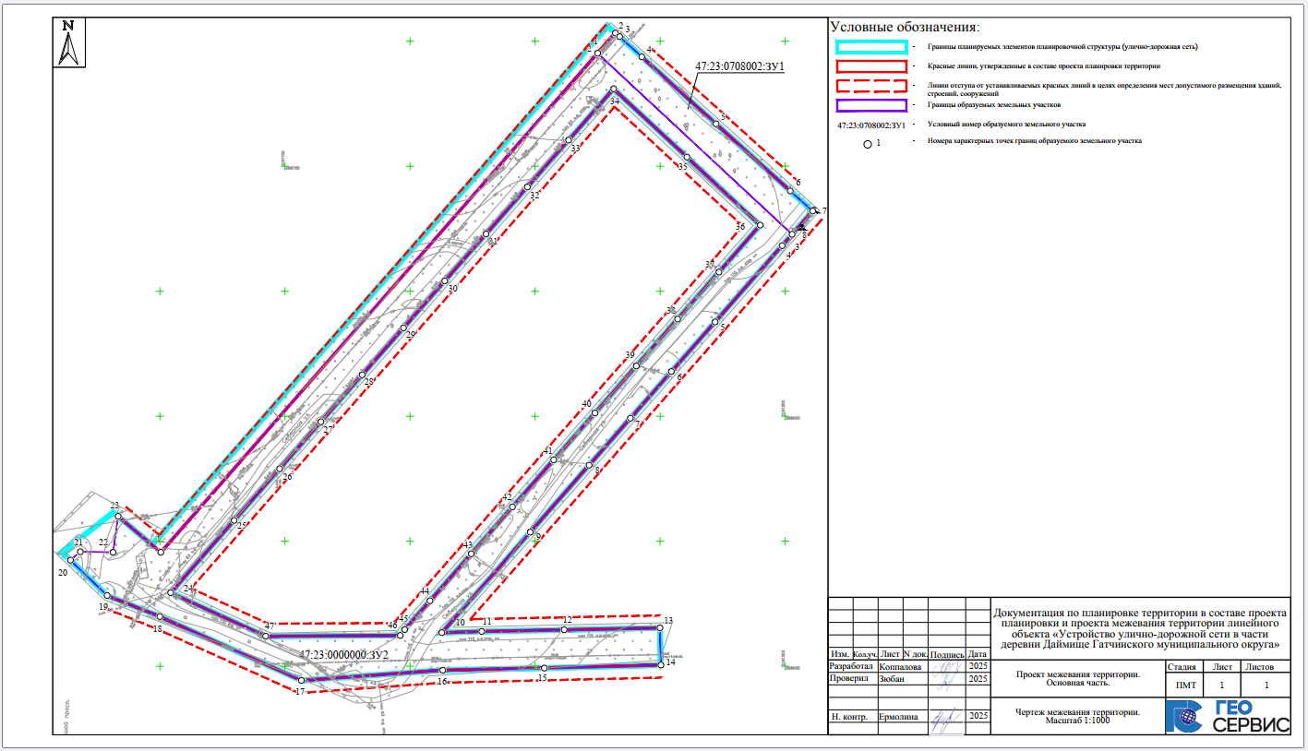

Приложение № 7
к постановлению администрации
Гатчинского муниципального округа
Ленинградской области
От 28.08.2025 № 7784

1.1 Перечень образуемых земельных участков
Таблица 1. Перечень образуемых земельных участков
№ | Условный номер образуемого земельного участка | Номера характерных точек образуемых земельных участков | Площадь образуемого земельного участка, кв.м | Способ образования | Сведения об отнесении (не отнесении) образуемых земельных участков к территории общего пользования | Сведения о необходимости перевода земельного участка из состава земель одной категории  в другую
1 | 47:23:0708002:ЗУ1 | 1-8 | 1 232 | Образование земельного участка, государственная собственность на которые не разграничена | Отнесен | Перевод не требуется
2 | 47:23:0000000:ЗУ2 | 1-47 | 10 529 | Образование земельного участка, государственная собственность на которые не разграничена | Отнесен | Перевод не требуется

1.2. Целевое назначение лесов, вид (виды) разрешенного использования лесного участка, количественные и качественные характеристики лесного участка, сведения о нахождении лесного участка в границах особо защитных участков лесов (в случае, если подготовка проекта межевания территории осуществляется в целях определения местоположения границ, образуемых и (или) изменяемых лесных участков)
В границах территории проектирования лесные участки отсутствуют.

1.3. Условные номера образуемых земельных участков, кадастровые номера или иные ранее присвоенные государственные учетные номера существующих земельных участков, в отношении которых предполагаются их резервирование и (или) изъятие для государственных или муниципальных нужд, их адреса или описание местоположения, перечень и адреса, расположенных на таких земельных участках объектов недвижимого имущества (при наличии сведений о них в Едином государственном реестре недвижимости)
В границах рассматриваемой территории существующие земельные участки, в отношении которых предполагаются их изъятие для государственных или муниципальных нужд, отсутствуют. Земельные участки, в отношении которых предполагаются их резервирование для государственных или муниципальных нужд, указаны в таблице 2.
Таблица 2. Сведения о земельных участках, в отношении которых предполагаются их резервирование для государственных или муниципальных нужд
№ п.п. | Условный номер  образуемого  земельного участка | Кадастровый номер существующего земельного участка | Адрес или описание местоположения  земельного участка | Перечень и адреса объектов недвижимого имущества, расположенных на земельном участке
1 | 47:23:0708002:ЗУ1 | - | - | -
2 | 47:23:0000000:ЗУ2 | - | - | -

1.4. Перечень кадастровых номеров существующих земельных участков, на которых линейный объект может быть размещен на условиях сервитута, публичного сервитута, их адреса или описание местоположения, перечень и адреса, расположенных на таких земельных участках объектов недвижимого имущества (при наличии сведений о них в Едином государственном реестре недвижимости)
В соответствии п. 1 ст. 39.37 Земельного кодекса Российской Федерации сформированы границы публичного сервитута, подлежащего установлению в соответствии с законодательством Российской Федерации.
Границы публичного сервитута сформированы ввиду наличия объектов, подлежащих реконструкции в связи с изменением их местоположения – существующие инженерные сети, представлены в таблице
Таблица 3. Объекты, подлежащие реконструкции в связи с изменением их местоположения
№ п/п | Номер зоны публичного сервитута | Наименований коммуникаций | Место пересечения с указанием пикетажа | Балансодержатель
1 | Зона 1 | Линии электропередач высокого напряжения (10 кВ) | ПК0+55,25 – ПК2+36  ПК0+44,01 – ПК3+5,30 | ПАО «Россети Ленэнерго»
Номер точки | Координаты, м
Номер точки | X | Y
Зона 1 (1)
1 | 368520.58 | 2191047.07
2 | 368521.74 | 2191037.13
3 | 368563.20 | 2191041.95
4 | 368580.79 | 2191070.54
5 | 368602.67 | 2191089.68
6 | 368637.76 | 2191120.38
7 | 368675.72 | 2191153.59
8 | 368710.55 | 2191184.06
9 | 368752.66 | 2191220.76
10 | 368758.10 | 2191226.79
11 | 368750.68 | 2191233.49
12 | 368745.64 | 2191227.90
13 | 368703.97 | 2191191.60
14 | 368669.13 | 2191161.12
15 | 368631.17 | 2191127.90
16 | 368596.09 | 2191097.20
17 | 368573.07 | 2191077.07
18 | 368557.22 | 2191051.32
Зона 1 (2)
19 | 368505.59 | 2191094.34
20 | 368502.60 | 2191102.93
21 | 368503.86 | 2191163.05
22 | 368505.38 | 2191232.11
23 | 368509.48 | 2191249.46
24 | 368499.75 | 2191251.76
25 | 368495.40 | 2191233.38
26 | 368493.87 | 2191163.26
27 | 368492.56 | 2191101.33
28 | 368496.15 | 2191091.05

Таблица 4. Перечень координат характерных точек границ публичного сервитута.

2. Перечень координат характерных точек образуемых земельных участков
Границы и координаты образуемых земельных участков в графических материалах проекта межевания территории определены в соответствии с системой координат, используемой для ведения ЕГРН в разрезе кадастрового района - МСК – 47 зона 2.
Таблица 5. Перечень координат характерных точек образуемых земельных участков
Номер точки | X, м | Y, м
МСК 47 зона 2
47:23:0708002:ЗУ1
1 | 368745.19 | 2191225.00
2 | 368753.27 | 2191232.08
3 | 368751.81 | 2191233.75
4 | 368743.75 | 2191242.68
5 | 368716.93 | 2191272.34
6 | 368690.11 | 2191302.02
7 | 368682.05 | 2191310.94
8 | 368672.74 | 2191302.73
47:23:0000000:ЗУ2
Внешний контур
1 | 368545.56 | 2191050.34
2 | 368745.19 | 2191225.00
3 | 368672.74 | 2191302.73
4 | 368668.23 | 2191298.76
5 | 368637.71 | 2191271.94
6 | 368617.86 | 2191254.49
7 | 368599.20 | 2191238.09
8 | 368580.42 | 2191221.59
9 | 368553.63 | 2191198.04
10 | 368513.42 | 2191162.71
11 | 368513.92 | 2191178.66
12 | 368514.57 | 2191211.64
13 | 368515.33 | 2191249.91
14 | 368500.46 | 2191250.26
15 | 368499.25 | 2191203.68
16 | 368498.42 | 2191163.06
17 | 368494.36 | 2191106.57
18 | 368519.88 | 2191049.98
19 | 368528.29 | 2191028.87
20 | 368542.45 | 2191014.22
21 | 368545.79 | 2191018.17
22 | 368545.57 | 2191031.26
23 | 368559.96 | 2191033.30
Внутренний контур
24 | 368529.41 | 2191054.28
25 | 368558.33 | 2191079.70
26 | 368578.99 | 2191097.85
27 | 368597.77 | 2191114.36
28 | 368616.55 | 2191130.86
29 | 368635.33 | 2191147.36
30 | 368654.11 | 2191163.87
31 | 368672.88 | 2191180.37
32 | 368691.65 | 2191196.88
33 | 368710.44 | 2191213.38
34 | 368730.94 | 2191231.39
35 | 368703.67 | 2191260.68
36 | 368676.41 | 2191289.97
37 | 368657.63 | 2191273.47
38 | 368638.85 | 2191256.97
39 | 368620.07 | 2191240.46
40 | 368601.29 | 2191223.96
41 | 368582.52 | 2191207.45
42 | 368563.74 | 2191190.95
43 | 368544.96 | 2191174.45
44 | 368526.18 | 2191157.94
45 | 368514.66 | 2191147.82
46 | 368512.29 | 2191146.08
47 | 368512.02 | 2191092.25

3. Сведения о границах территории, применительно к которой осуществляется подготовка проекта межевания, содержащие перечень координат характерных точек таких границ в системе координат, используемой для ведения Единого государственного реестра недвижимости
Таблица 6. Перечень координат характерных точек границ территории, применительно к которой осуществляется подготовка проекта межевания. Система координат – МСК-47 зона 2.
Номер точки | X, м | Y, м
МСК 47 зона 2
1 | 368559.96 | 2191033.30
2 | 368561.49 | 2191031.33
3 | 368545.43 | 2191010.78
4 | 368542.45 | 2191014.22
5 | 368528.29 | 2191028.87
6 | 368519.88 | 2191049.98
7 | 368494.36 | 2191106.57
8 | 368498.42 | 2191163.06
9 | 368499.25 | 2191203.68
10 | 368500.46 | 2191250.26
11 | 368515.33 | 2191249.91
12 | 368514.57 | 2191211.64
13 | 368513.92 | 2191178.66
14 | 368513.42 | 2191162.71
15 | 368553.63 | 2191198.04
16 | 368580.42 | 2191221.59
17 | 368599.20 | 2191238.09
18 | 368617.86 | 2191254.49
19 | 368637.71 | 2191271.94
20 | 368668.23 | 2191298.76
21 | 368682.05 | 2191310.94
22 | 368690.11 | 2191302.02
23 | 368716.93 | 2191272.34
24 | 368743.75 | 2191242.68
25 | 368751.81 | 2191233.75
26 | 368755.99 | 2191228.98
27 | 368548.51 | 2191046.85
28 | 368512.02 | 2191092.25
29 | 368512.29 | 2191146.08
30 | 368514.66 | 2191147.82
31 | 368526.18 | 2191157.94
32 | 368544.96 | 2191174.45
33 | 368563.74 | 2191190.95
34 | 368582.52 | 2191207.45
35 | 368601.29 | 2191223.96
36 | 368620.07 | 2191240.46
37 | 368638.85 | 2191256.97
38 | 368657.63 | 2191273.47
39 | 368676.41 | 2191289.97
40 | 368703.67 | 2191260.68
41 | 368730.94 | 2191231.39
42 | 368710.44 | 2191213.38
43 | 368691.65 | 2191196.88
44 | 368672.88 | 2191180.37
45 | 368654.11 | 2191163.87
46 | 368635.33 | 2191147.36
47 | 368616.55 | 2191130.86
48 | 368597.77 | 2191114.36
49 | 368578.99 | 2191097.85
50 | 368558.33 | 2191079.70
51 | 368529.41 | 2191054.28

4. Вид разрешенного использования образуемых земельных участков, предназначенных для размещения линейных объектов и объектов капитального строительства, проектируемых в составе линейного объекта, а также существующих земельных участков, занятых линейными объектами и объектами капитального строительства,

входящими в состав линейных объектов, в соответствии с проектом планировки территории
Таблица 7. Вид разрешенного использования земельных участков.
№ п/п | Условный номер образуемого земельного участка | Категория земель | Вид разрешенного использования  образуемого земельного участка
1. Образуемые земельные участки
1 | 47:23:0708002:ЗУ1 | Земли населенных пунктов | Улично-дорожная сеть
2 | 47:23:0000000:ЗУ2 | Земли населенных пунктов | Улично-дорожная сеть

